1.pielikums
Cenu aptaujai “Pludmales pārģērbšanās kabīņu
izgatavošana un uzstādīšana” identifikācijas Nr. TNPz 2025/82

Tehniskā specifikācija
“Pludmales pārģērbšanās kabīņu izgatavošana un uzstādīšana”

Prasības | Parametri | Vizualizācija
Līguma izpildes vieta | Rojas pagasts, Talsu novads
Līguma priekšmets | Pludmales pārģērbšanās kabīņu izgatavošana un uzstādīšana
Uzdevumi | - Izgatavot un uzstādīt Rojas pludmales piekrastē 2 (divas) pārģērbšanās kabīnes ūdens un saules noturīgā izpildījumā;  - Paredzētais lietojums: Cilvēku privātuma nodrošināšanai, pārģērbjoties pludmalē;  - Lietošanas intensitāte: publiska lietošana  - Pārģērbšanās kabīnes konstrukcijai jābūt noturīgai pret vēju;  - Plānotās pārģērbšanās kabīnes izmēri:  - Augstums ne mazāk – 1,96m;  - Platums ne mazāk – 2,30 m;  - Dziļums ne mazāk kā – 2,30 m;  - Durvju platums ne mazāk - 0,64 m  - Konstrukcija brīvi stāvoša, stacionāra vai pārvietojama, ar drošu stiprinājumu pret vēja slodzi;  - Ieeja bez sliekšņa vai ar zemu slieksni, bez durvīm  - Materiāls:  - Izgatavotas no laikapstākļiem izturīga materiāla (impregnēta koksne, kompozītmateriāls vai UV noturīgs plastmasas panelis);  - Materiālam jābūt mitruma, sāls un UV starojuma noturīgam.  - Konstrukcijas rāmis:  - Cinkots tērauds vai alumīnijs, aizsargāts pret koroziju, vai impregnēts koks.  - Bez grīdas  - Papildaprīkojums:  - Soliņš;  - Āķis drēbju pakāršanai.  - Drošībai:  - Konstrukcijai ir jābūt stabilai. | 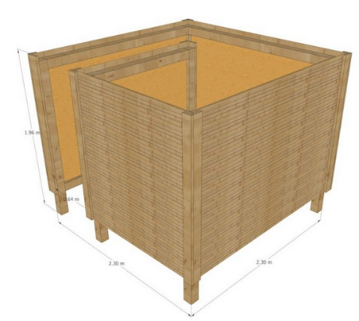
Garantijas termiņš | Garantijas termiņš pludmales pārģērbšanās kabīnei, ne mazāk kā 3 gadi no darba pieņemšanas – nodošanas akta parakstīšanas dienas.
Papildus nosacījumi | - Līguma izpildē plānotos risinājumus saskaņot ar pasūtītāju, regulāri komunicēt ar pasūtītāju par līguma izpildes virzību.  - Projektu līdzfinansē Latvijas vides aizsardzības fonds.  - Projekta pēc uzraudzības periods – 5 gadi no gala maksājuma saņemšanas dienas

Tehnisko specifikāciju sagatavoja:
Attīstības plānošanas un projektu vadības nodaļas
Projektu vadības nodaļas projektu vadītājs Ričards Celmiņš
10.07.2025.

Apliecinām, ka Darba uzdevumā minētais mums ir saprotams un esam gatavi veikt pakalpojumu saskaņā ar nolikumā minētajiem noteikumiem.

Vārds, uzvārds, amats:
(Pretendenta pārstāvja vai pilnvarotās personas)
Paraksts: | Šis dokuments ir parakstīts ar drošu elektronisko parakstu un satur laika zīmogu.
Datums:

